河海大学

机构知识库使用手册
（个人版）

2018年10月

目录
1 个人用户登录 5
2前台浏览 5
2.1首页 5
2.2统一检索 6
2.3批量导出检索结果 7
2.4全文下载 7
2.5导出检索分析报告 8
2.6导出收录与引用分析报告 9
2.7学者分类页 10
2.8学者主页 10
2.9院系机构导航页面 13
2.10院系机构主页 14
2.11学科发文统计分析 17
2.12收录情况 17
2.13统计分析 18
2.14院校团队展示 20
2.15动态概况 20
3个人后台 21
3.1我的成果 22
3.2成果认领 22
3.3成果数据管理 23
3.4添加个人成果（可上传自定义类型成果） 24
3.5我的消息 25
3.6我的收藏 26
3.7阅读历史 26
3.8修改密码 26

1 个人用户登录
用户名为工号，默认密码：111111
点击右上角的用户登录，填写用户名、密码，点击“登录”进行用户登录。

2前台浏览
机构知识库是本机构科研成果的展示平台，个人可查看本机构的所有成果，也可以通过学者、机构、成果类型等进行分类浏览，或者是进行统一检索、全文下载、查看学者可视化分析图等操作。

2.1首页
个人可以查看本机构最新成果，还可以通过学者、机构、学者、成果进行分类浏览、重要索引数据库收录情况、统计分析的导航来浏览本机构的成果，并通过不同类型的成果数量来了解本校机构成果、学者的研究情况。
我们提供学者、成果、机构进行简单检索，高级检索和二级检索等多种检索功能，以便查找成果信息或进行分析。对机构成果进行发文量、被引量等统计。对机构成果的时间分布、利用趋势、成果类型分布、提交量进行统计图谱分析。对高被引成果的浏览量、被引量进行展示。
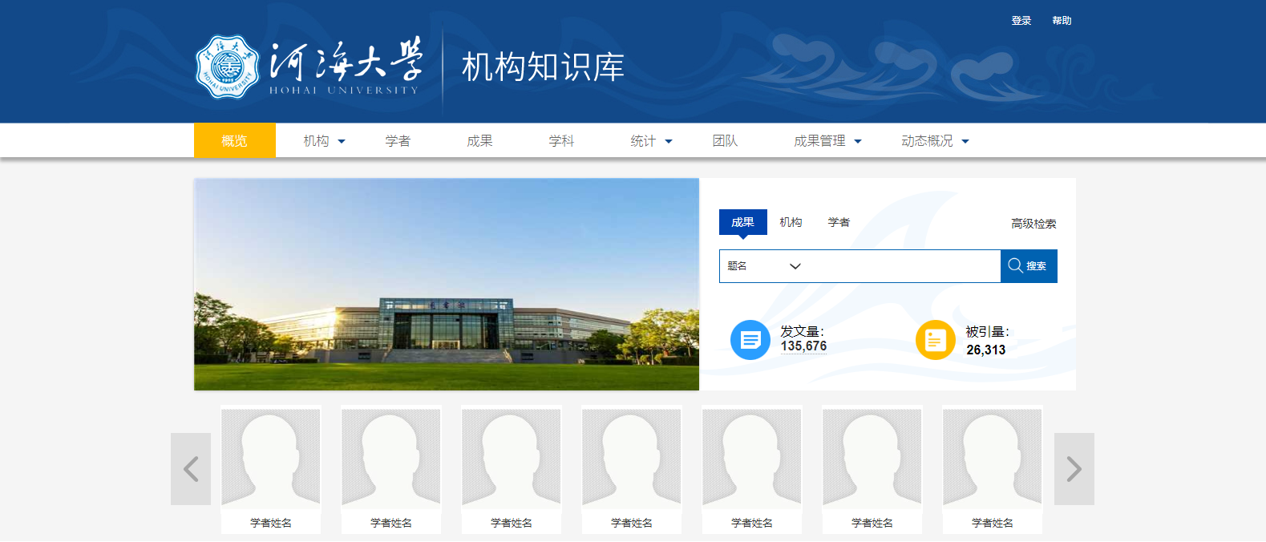
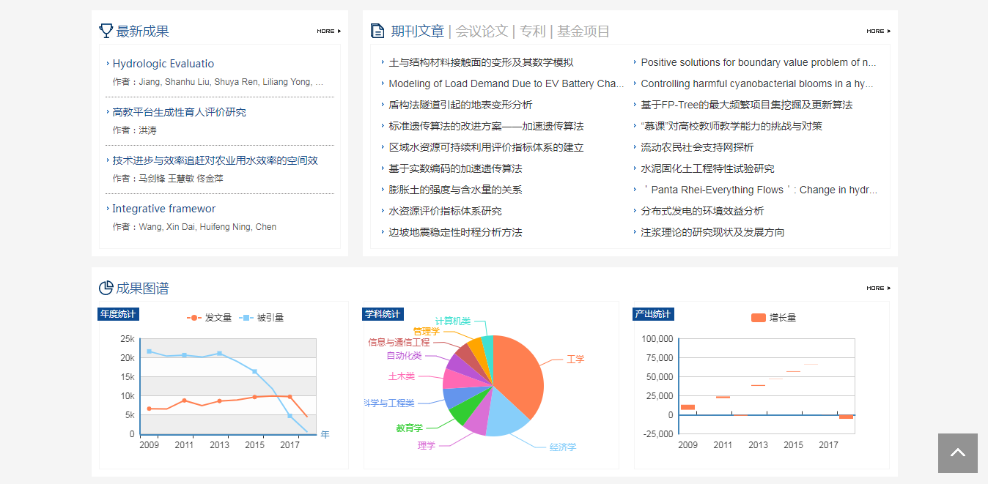

2.2统一检索
简单检索：可分为成果、机构、学者三个维度进行检索，各个检索维度可选择详细的检索字段检索相关内容。
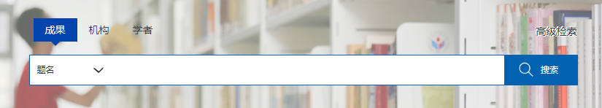
高级检索：可在左侧聚类选择多条件进行组合检索。可自行添加或删除检索条件，并选择年份进行检索。
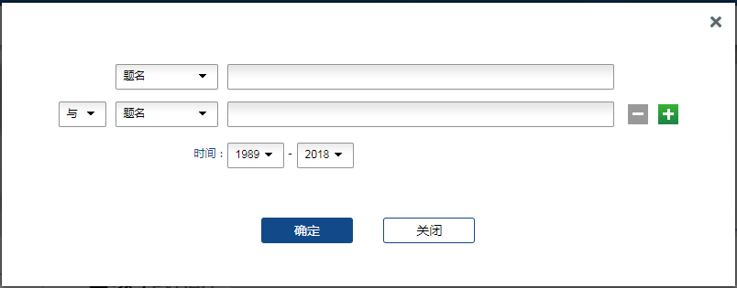
二次检索：在检索结果列表页左侧可进行二次检索，输入检索条件对检索列表内容进行进一步检索。
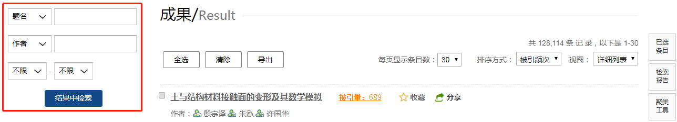
得到的检索结果可以按照左侧聚类通过署名顺序、语种、成果类型、年份、收录索引数据库、学科、学者、院系机构、基金、合作机构等条件进行筛选。点击成果标题跳转详细信息展示页面。
同时可以通过选择右侧的排序方式如：相关性、被引频次、出版日期等进行排序展示。
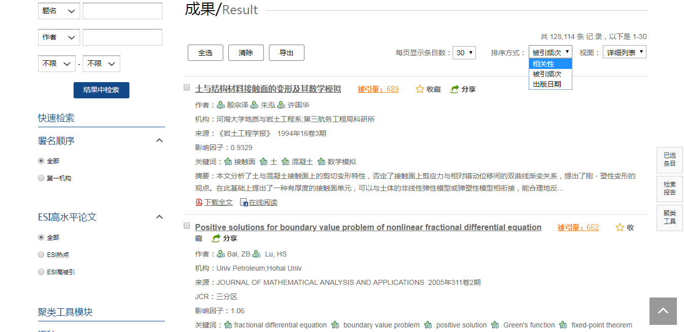

2.3批量导出检索结果
可以对检索结果进行批量导出，提供多种导出格式。
选择需要导出的成果，点击“导出”按钮，跳转到导出页面，可以选择文本、EndNote、NoteExpress、RefWorks、Excel等多种导出格式。
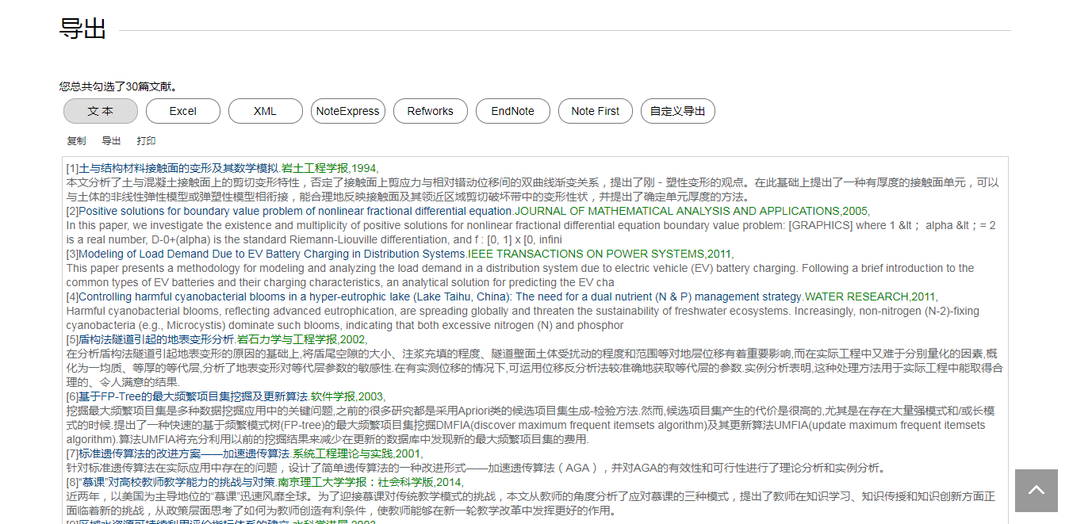

2.4全文下载
院校学者或管理员在后台上传全文，同时管理员后台设置为可下载全文，则在前台可直接下载全文。
有“下载全文”文字提示的成果可进行全文下载。
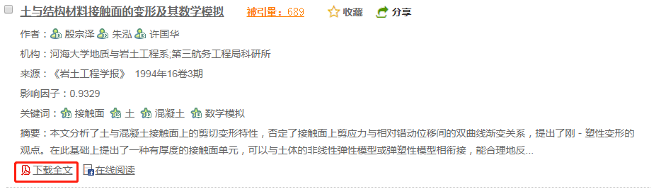

2.5导出检索分析报告
在检索结果页面、学者主页、院系机构主页提供成果分析报告导出功能，对科研成果的总体情况进行揭示的同时，还对发文趋势，重要数据库的收录情况、高被引文章、所获基金情况、合作者情况等进行分析，可以Word格式导出结果分析报告。
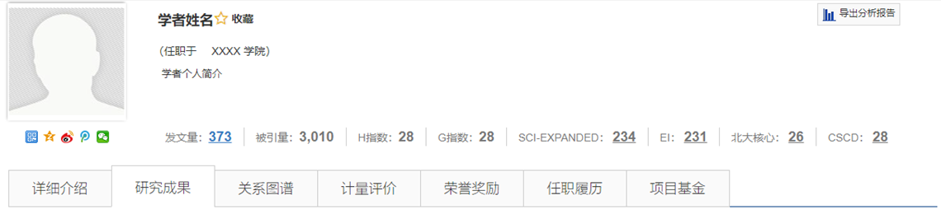
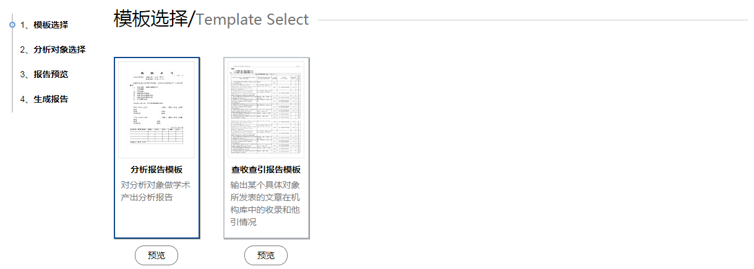
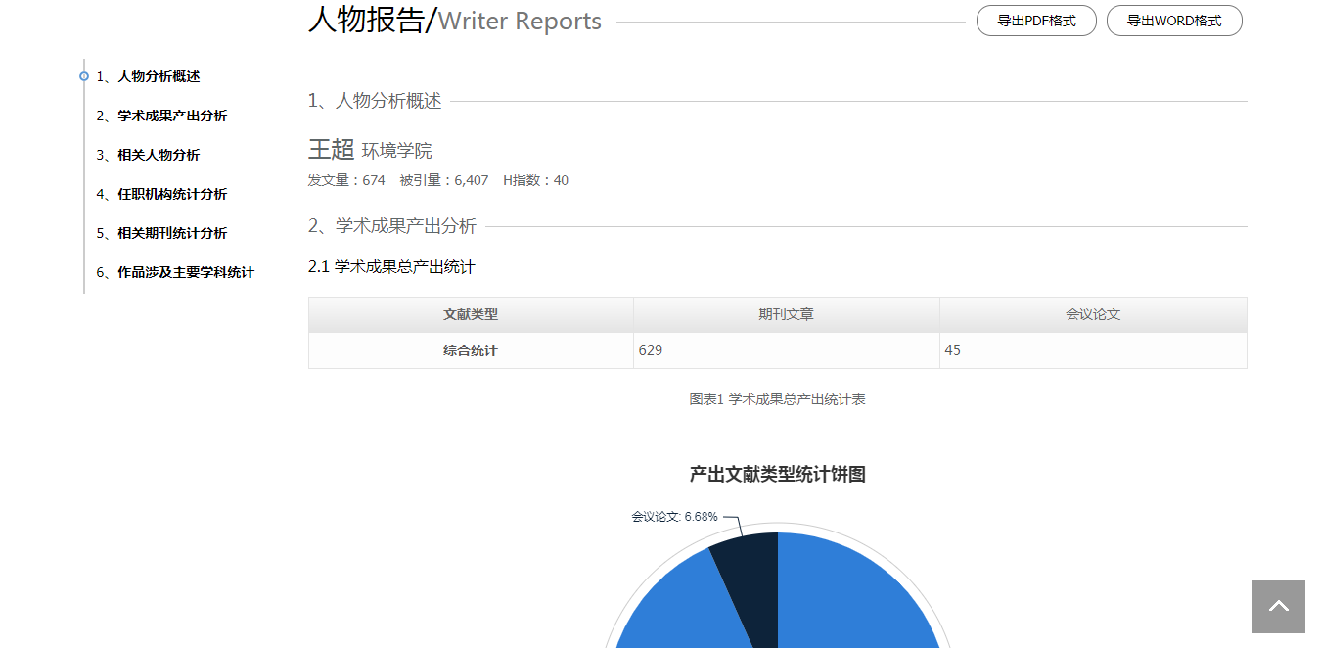

2.6导出收录与引用分析报告
在学者主页提供收录与引用分析报告，对学者成果的被国内外数据库收录情况、引用情况、核心期刊收录情况、影响因子等情况进行分析，可以生成Word格式或者PDF格式导出收录与引用分析报告。
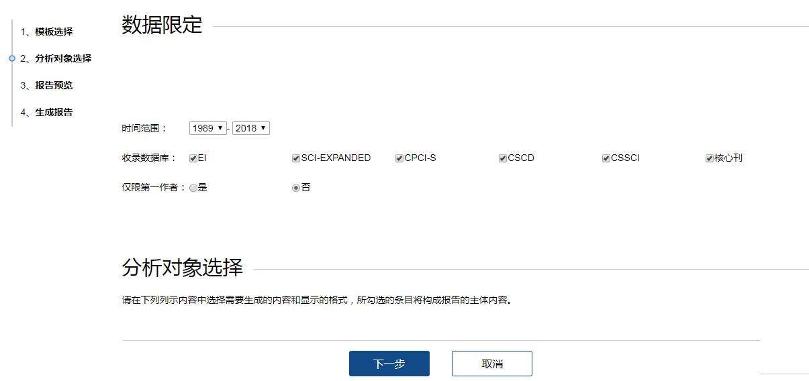
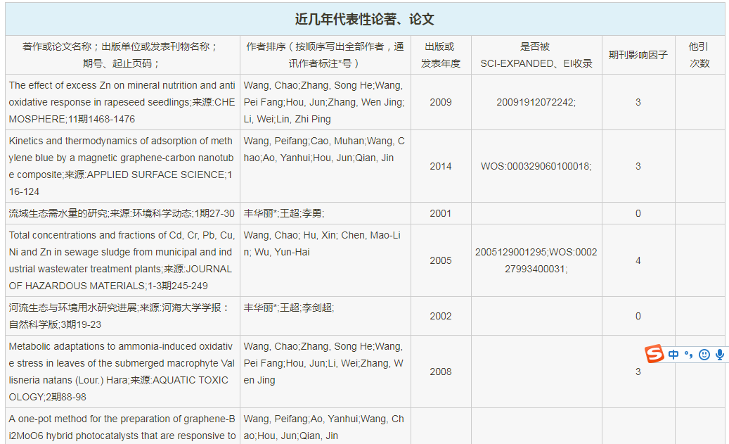

2.7学者分类页
点击导航栏中的“学者”进入学者导航页面，可以查看本机构的所有学者、学科领域、所属院系机构、成果数量等基本信息，并可以按照左侧学科、院系机构等筛选条件，加上上方的姓名首字母进行学者的筛选。点击某个学者的名字即可进入查看学者主页。
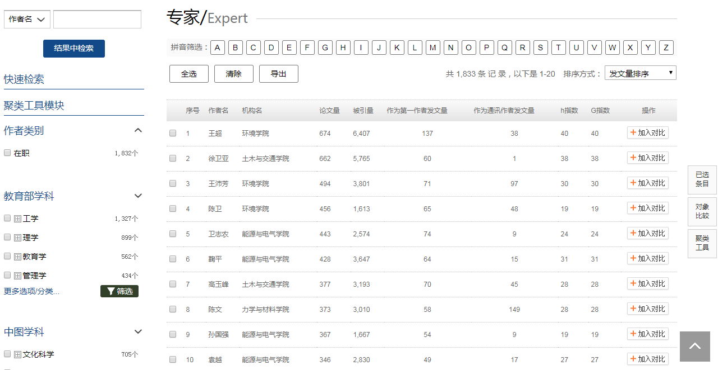

2.8学者主页
在首页或学者列表页面点击某个学者，进入学者主页。

2.8.1学者研究成果页面
可以查看学者的头像、职称、所属院系机构、成果数量等基本信息。
可以查看学者的所有研究成果，并能通过作者类型、语种、成果类型、年度、重要索引数据库收录情况、学科、基金、合作单位、合作者、来源刊物对学者的研究成果进行筛选。点击“导出分析报告”，可以导出该学者的成果分析报告。点击“导出”按钮，可以选择多种导出方式，导出该学者的研究成果。如果对该学者的研究成果进行筛选（左侧导航筛选），点击确定，即可筛选出相关研究成果。点击“导出查收查引报告”，可以导出该学者的成果的收录与引用分析报告。
可以查看学者的简介、合作者关系图、学者研究成果的可视化分析、学者的主要研究方向。
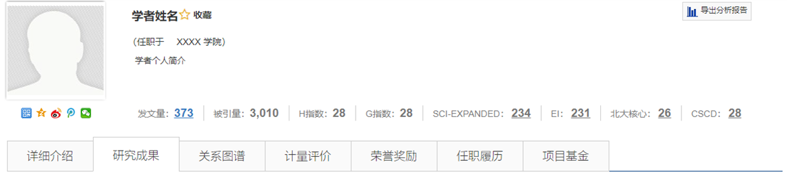

2.8.2学者简介
点击“详细介绍”即可查看个人的详细介绍。
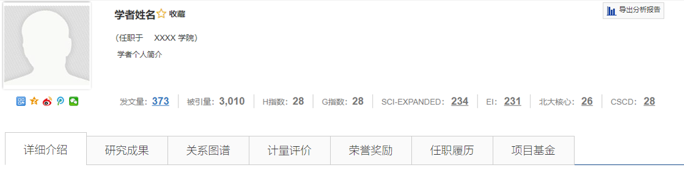

2.8.3学者合作者关系可视化与深度挖掘
点击“合作作者”进入该学者的合作者详细展示页面。可勾选作为第一研究人和年份，可以查看前列的合作者的成果数量，以及对每个合作者的合作分析以及发文趋势曲线图，点击发文篇数可以查看具体的合作成果。
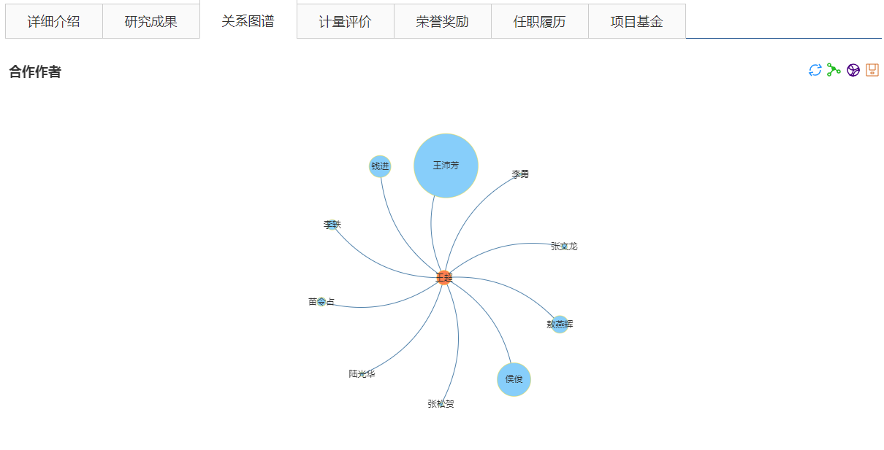
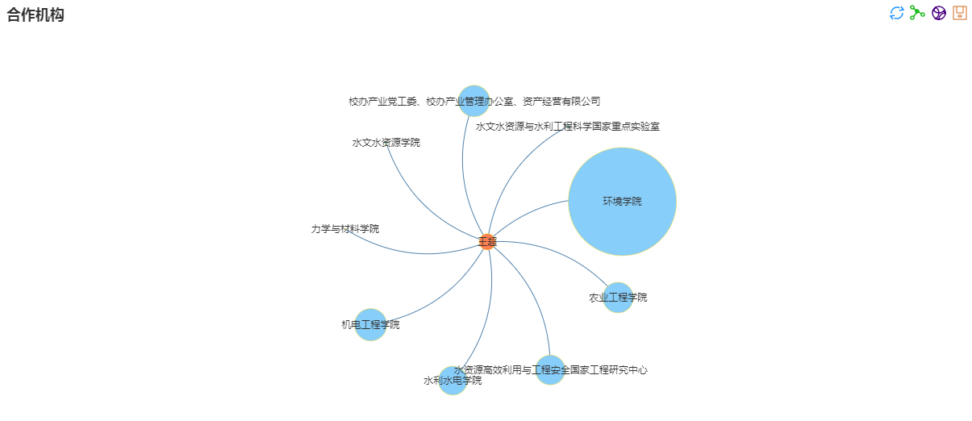

2.8.4学者可视化分析
点击“可视化分析”进入该学者的可视化分析页面，可以查看学者的各类型研究发展趋势曲线图、核心期刊统计饼状图以及刊种统计饼状图。点击每个图形右侧的“导出EXCEL文件”即可导出相关表格数据。
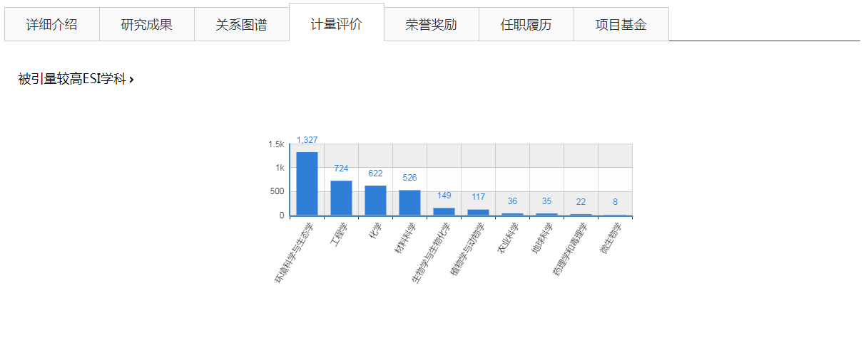

2.8.5学者研究成果
点击“研究成果”，进入该学者的全部研究成果展示页面，可以查看该学者所有成果数据，点击任意一条成果，即可查看该数据详情，左侧可对该学者研究成果进行合作学者、合作机构等维度的成果数据筛选。
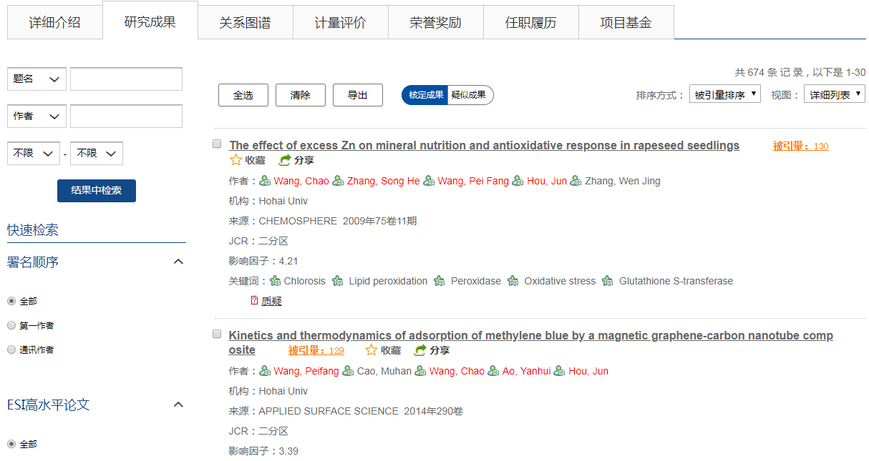

2.9院系机构导航页面
学校机构层级浏览，顶部导航点击机构“层级浏览”，可总览院校各院校。滑动到任意机构，可查看该二级院校下的下级机构。
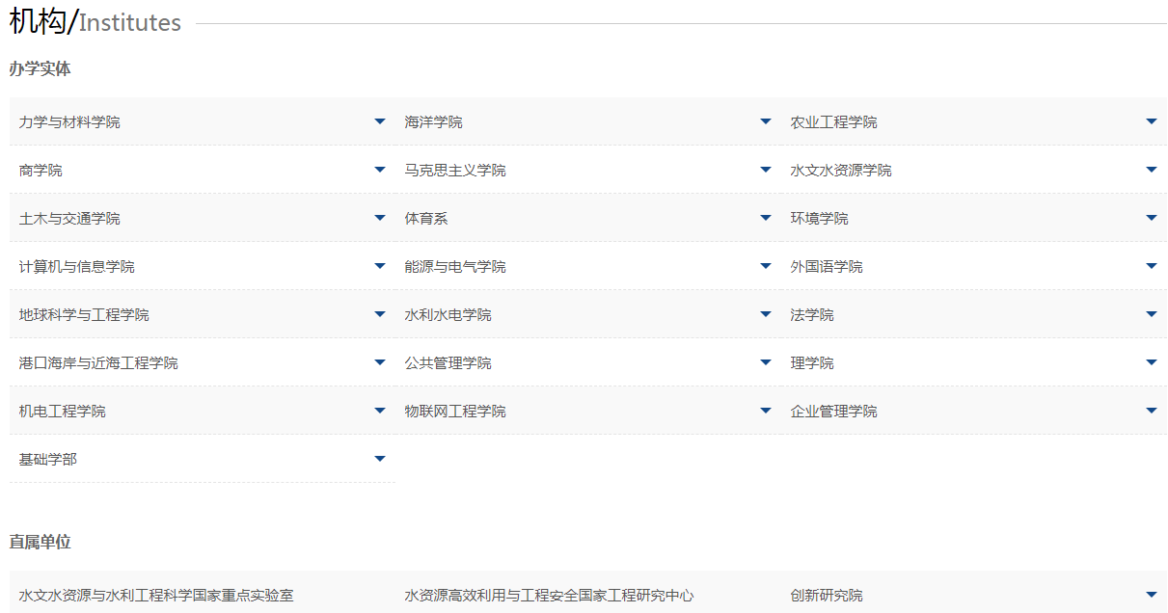
顶部导航点击机构“列表检索”，可查看院校所有机构列表，左侧可对所有院校机构进行二次检索，同时，可根据院校层级、院校类别等条件对机构列表进行筛选。右上侧选择“排序方式”，可对机构列表进行发文量排序、被引量排序以及按字母进行排序。点击任意机构，可查看机构详情。

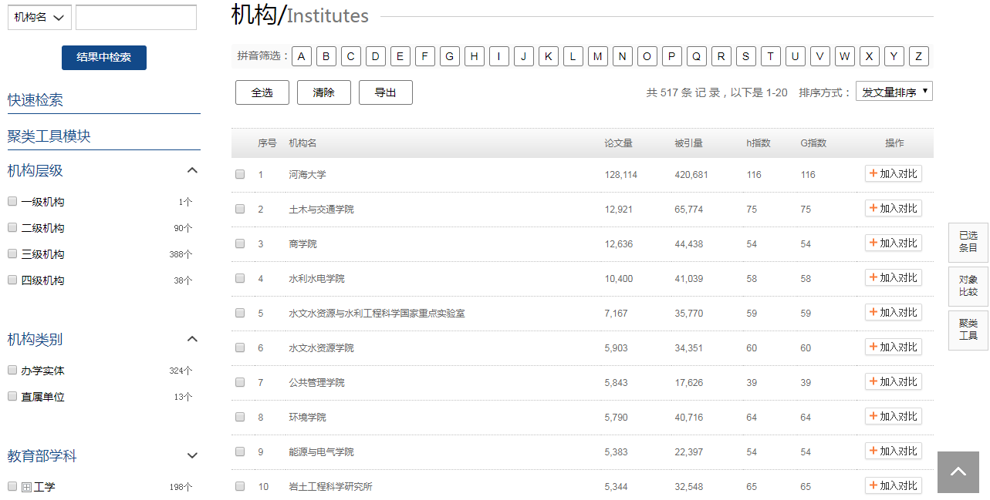

2.10院系机构主页
在院系机构详细页面，可以查看相关研究成果、详细介绍、院校学者、研究成果的可视化分析。

2.10.1院系机构研究成果页面
可以按照语种、成果类型、年度、重要收录索引数据库、学科、学者、合作单位、来源刊物等来筛选院系机构研究成果，并可以对筛选结果进行导出。
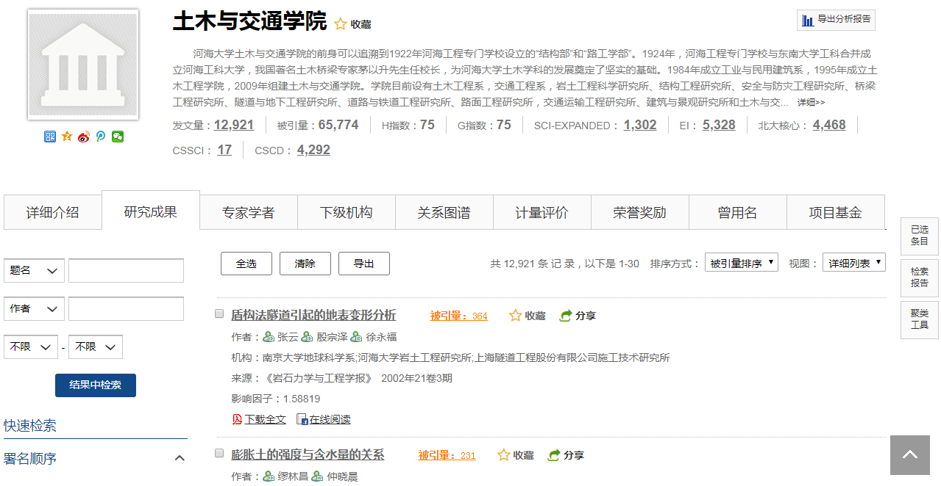

2.10.2院系机构详细介绍
点击“详细介绍”即可查看院系机构的详细介绍内容。
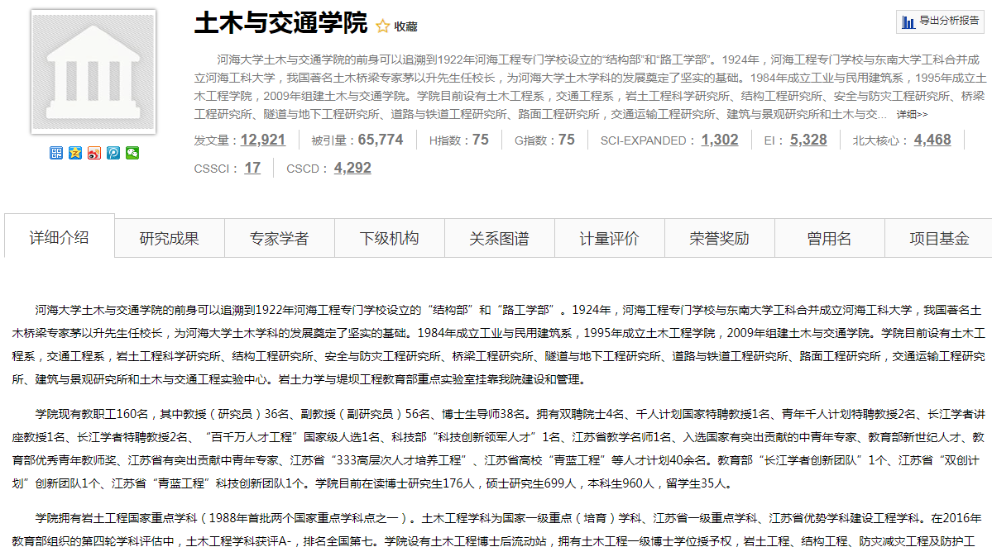

2.10.3院系机构学者页面
点击“专家学者”即可查看该院系机构的学者，点击学者名字可进入学者主页。
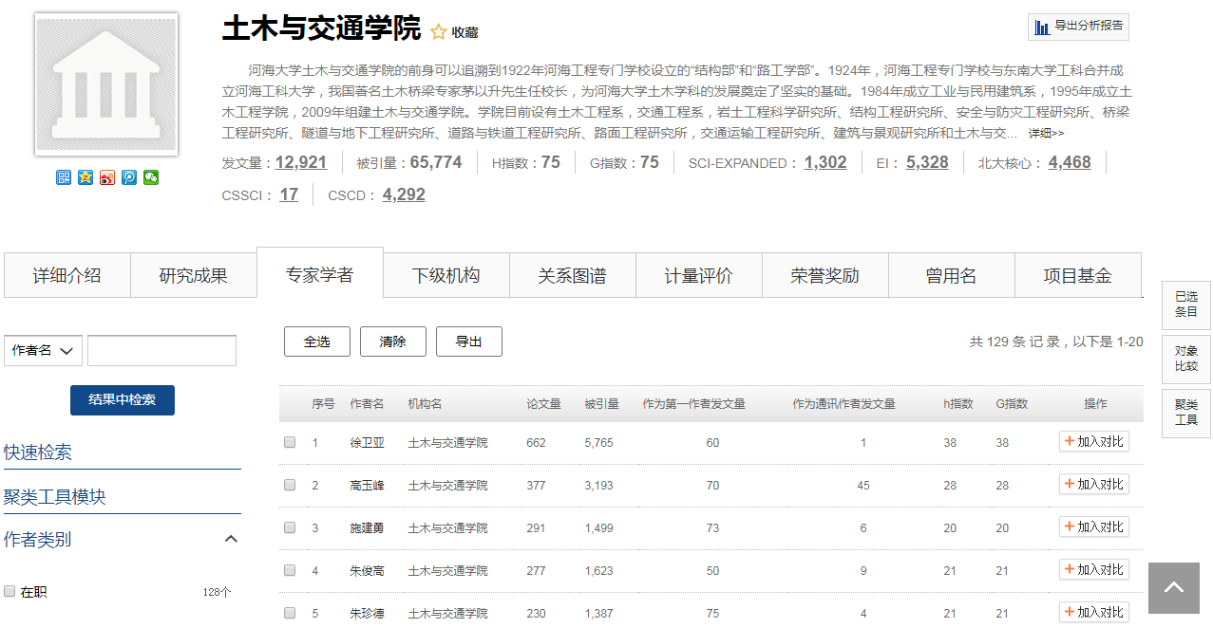

2.10.4院系机构可视化分析
点击“计量评价”即可进入院系机构研究成果的可视化分析页面，在页面可以查看院系机构的各类型学术发展趋势曲线、以及各高发文量排行学科、被引量较高文章排列表。
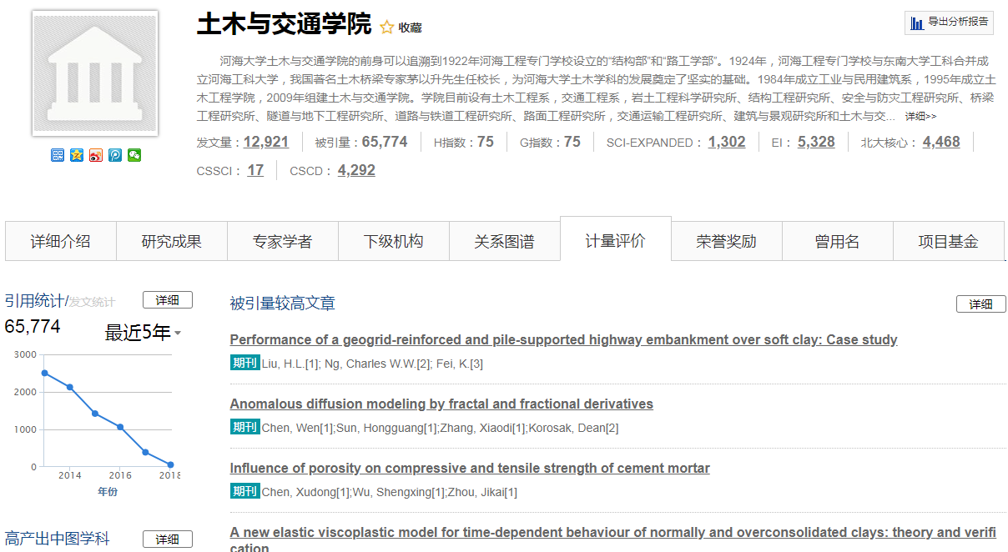

2.10.5院系机构分析报告
点击“导出分析报告”即可进入院系机构的成果报告分析页，可以选择年份进行筛选，生成报告后即可查看相关研究情况分析以及发文趋势曲线图，并提供生成Word以及PDF格式导出分析报告。
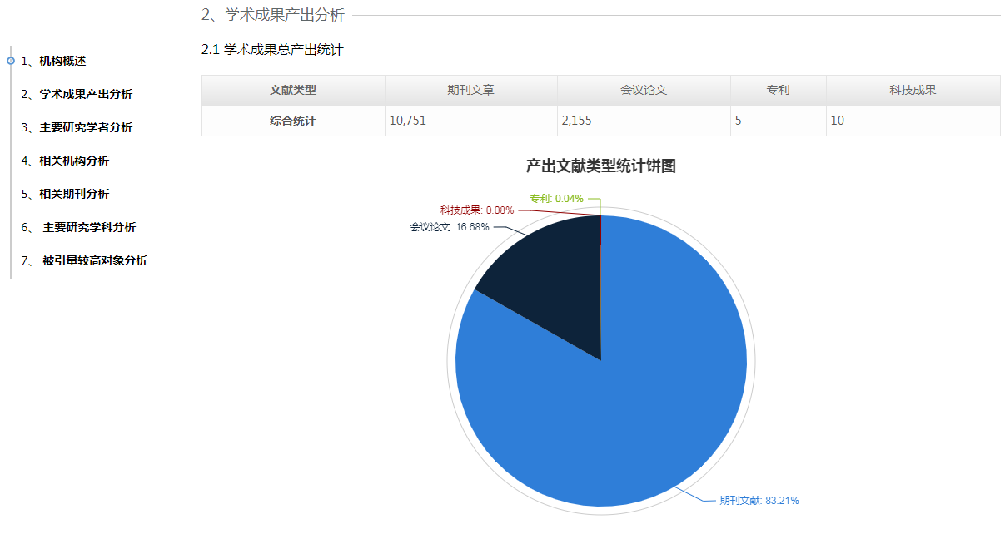

2.11学科发文统计分析
点击导航栏中的“学科”进入学科列表页面，提供四大学科体系发文统计情况分析，展示各学科下的学科概览、专家学者、机构院系，分别展示学科下的发文情况、学者发文情况统计等。
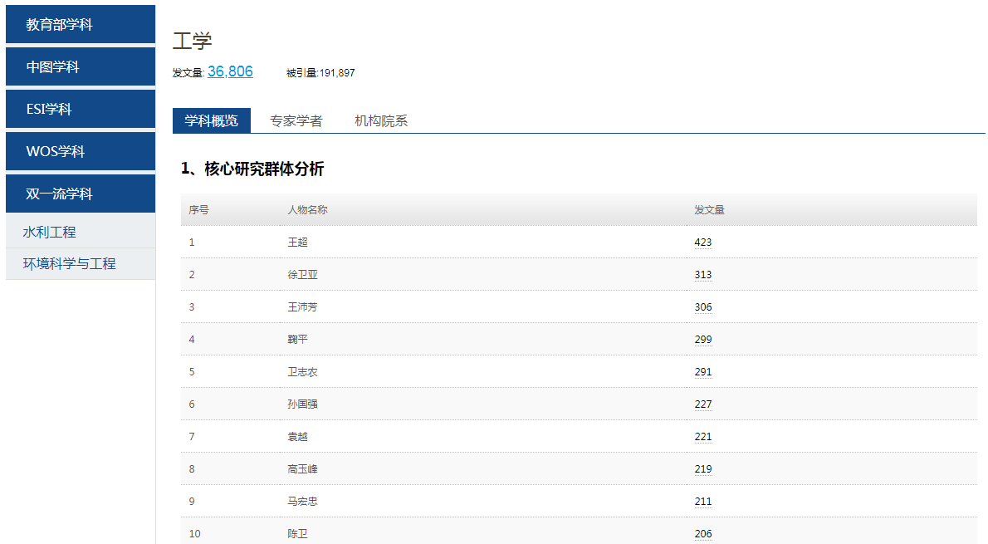

2.12收录情况
点击导航中的“收录情况”进入本单位科研成果索引数据库收录情况页面。可选择多种索引数据库进行浏览。点击任意一个类型，页面左侧可选择优秀人才、语种、成果类型、年度、收录索引数据库、关键词、学科、学者、基金、院系机构、合作单位等进行筛选。
可以点击成果列表右侧的“只查看成果标题”进行查看。可以对检索结果进行批量导出，提供多种导出格式。
可导出检索分析报告。
可导出收录与分析报告。
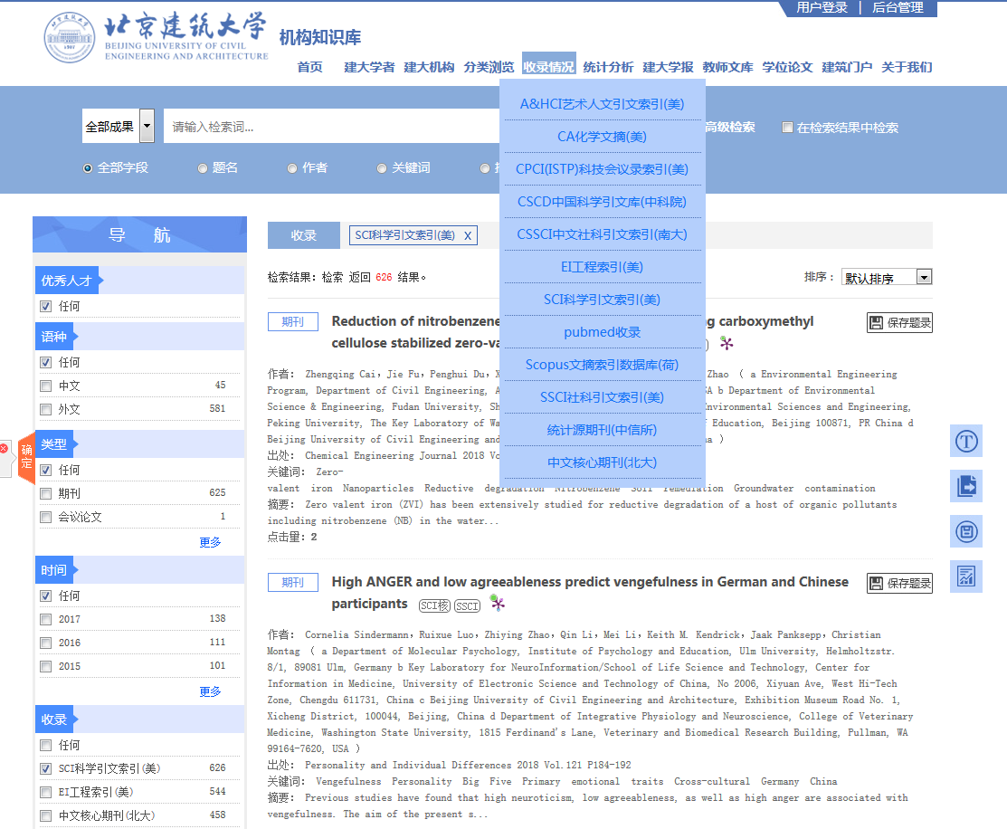

2.13统计分析
点击导航中的“统计 - 统计”进入本单位科研成果统计分析页面。
可以查看本单位发文及被引趋势、成果类型分布、成果收录分布、院系机构成果分布、院系机构学者分布统计图表。点击页面中的“详细”按钮，可查看各统计分析模块详情内容。
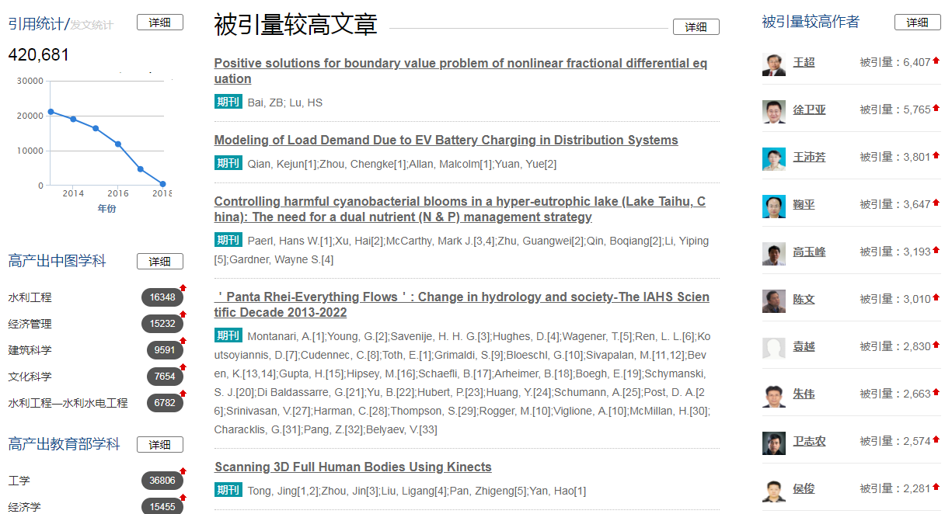
点击导航中的“统计 - 排名”可查看本校的院校排名，以及ESI潜力学科统计情况等。
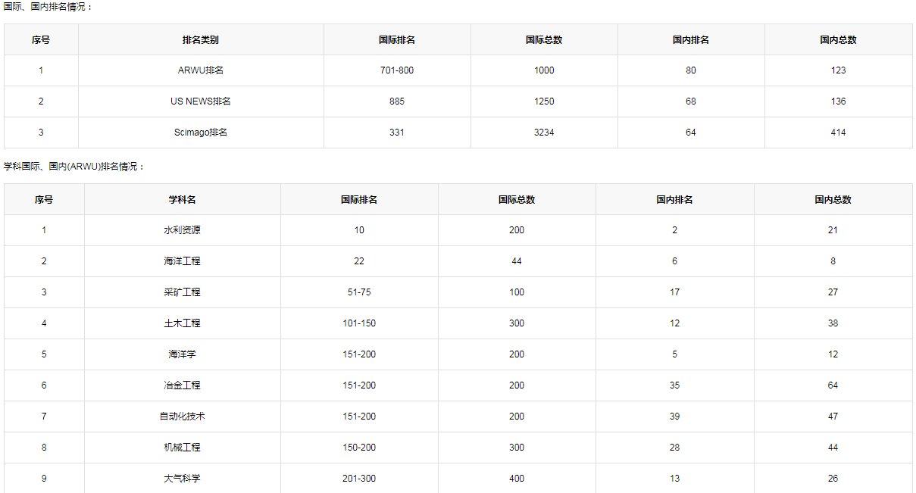
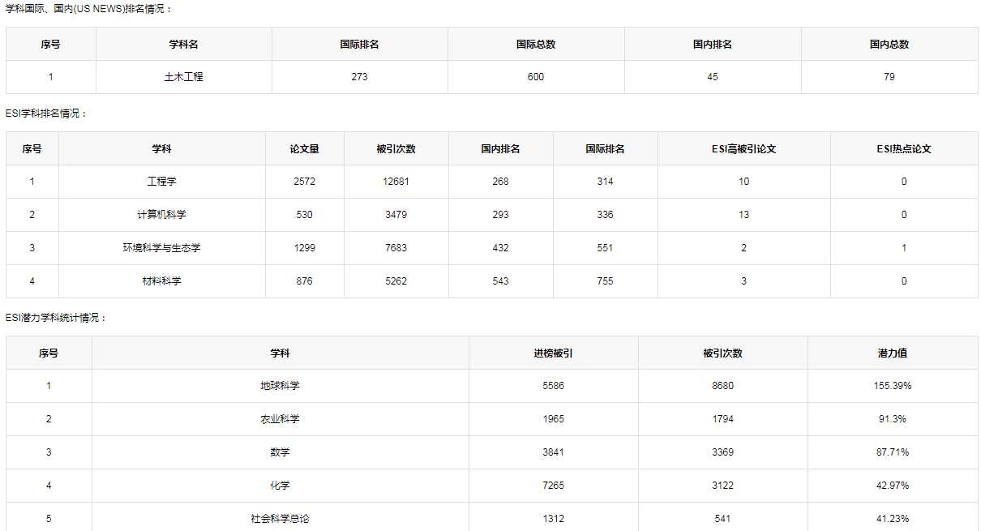

2.14院校团队展示
点击导航中的“团队”进入院校推荐团队展示。
可以该校推荐学术团队概览，展示学术团队列表，可查看团队发文情况、收录情况统计等，点击任意团队可进行团队详情页，查看团队详情。
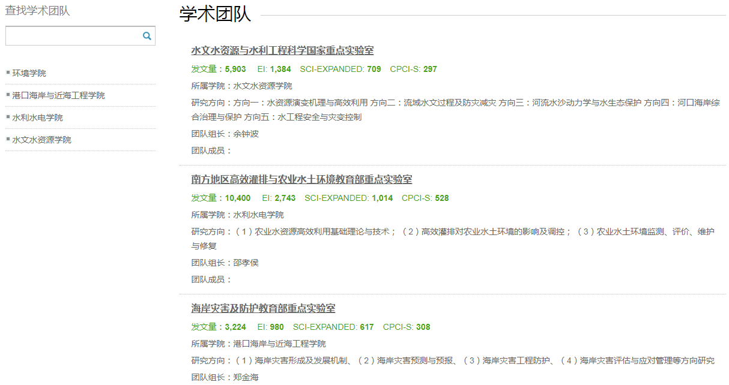

2.15动态概况
点击导航中的“动态概况 - FAQ”进入平台常见问题问答页，可查找常见问题解决方案。
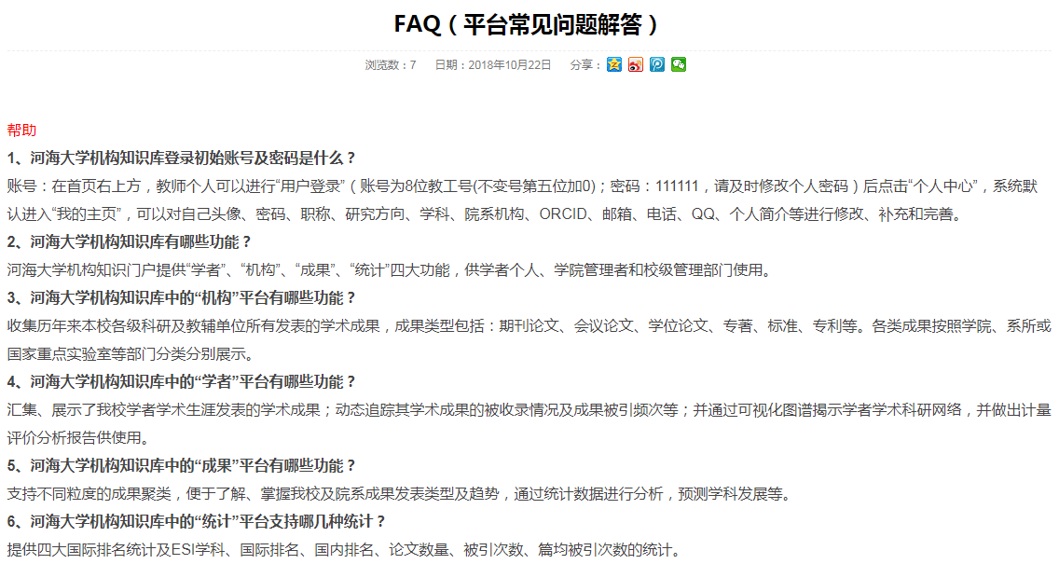
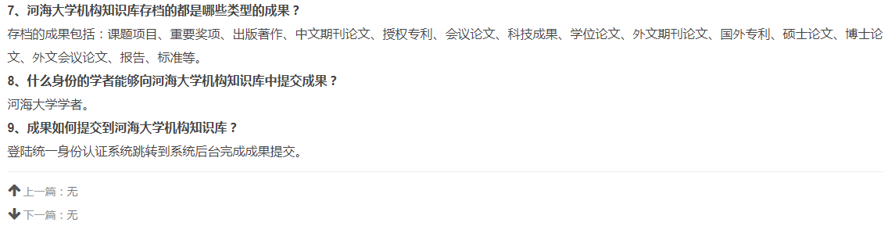
点击导航中的“动态概况 - 关于我们”进入平台介绍详情页。
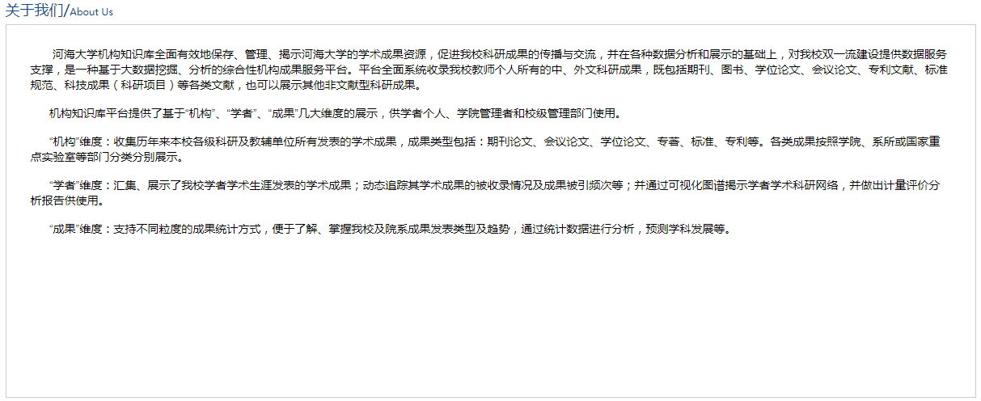

3个人后台
个人用户登录后，点击右上角的“个人中心”进入个人后台管理页面。
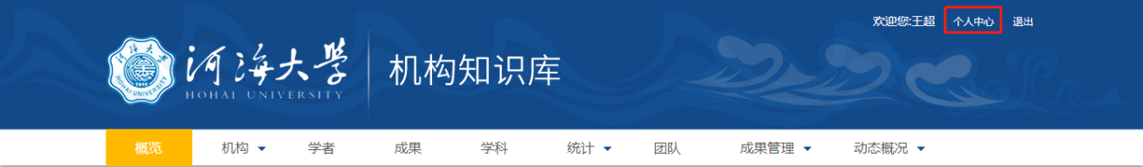
进入个人中心，可管理学者个人信息资料，包括查看、修改个人资料。
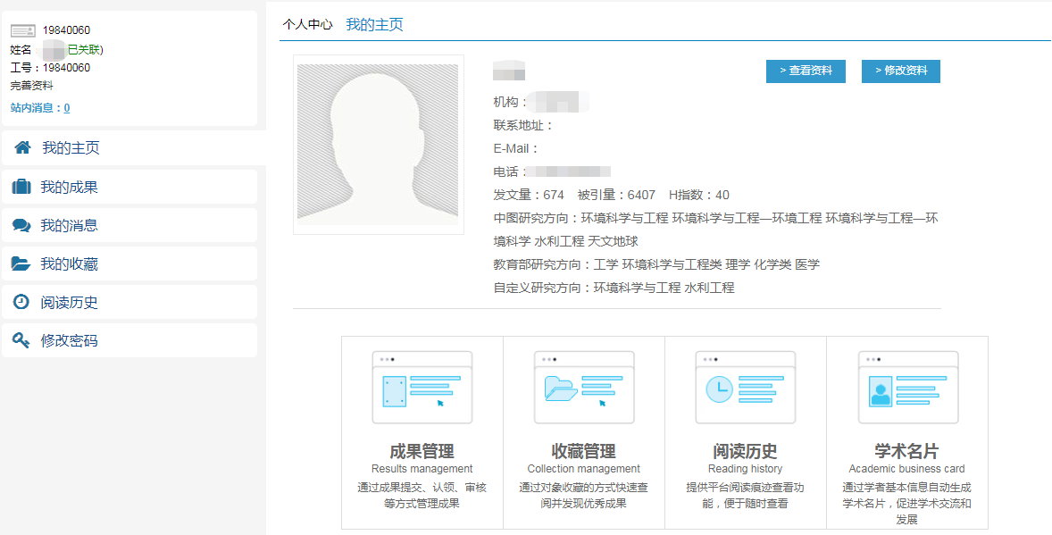

3.1我的成果
个人首次登陆，系统会根据个人的真实姓名，将个人的成果数据导入到个人成果库中，个人可以对这些成果数据进行修改、删除等操作，还可以通过表格或者检索添加成果。
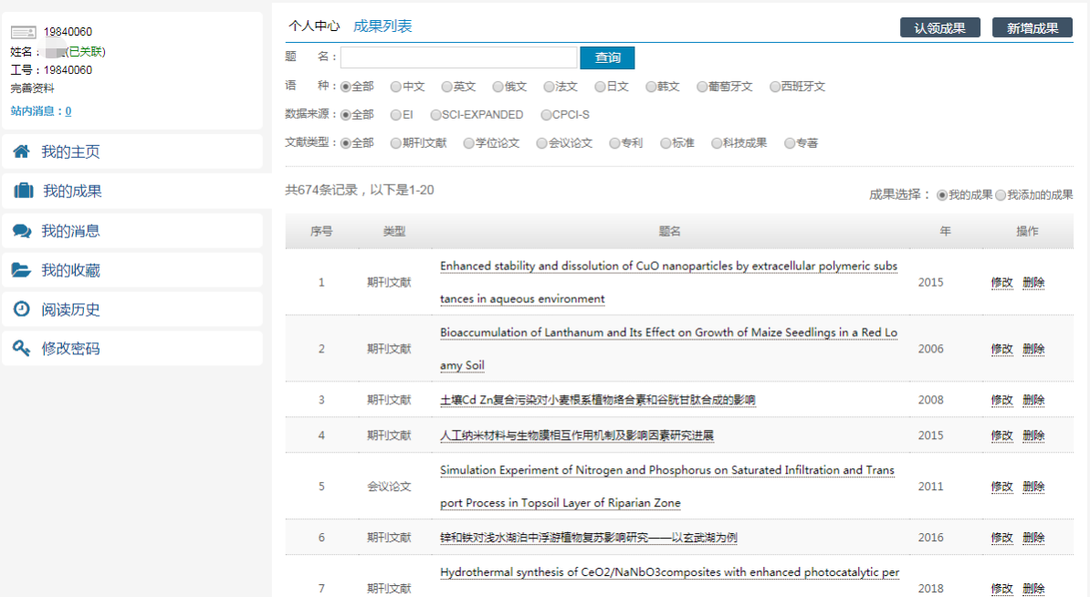

3.2成果认领
在平台上，所有成果都是通过匹配规则将成果匹配给各学者，其中因文章署名作者、署名机构的一些不同，系统无法判断该成果为某学者成果，则根据学者姓名，将成果分为该学者的疑似成果，学者需要通过进行成果认领来将成果归属到自己的成果列表。
点击“认领成果”可以查看到系统判为疑似成果列表。个人需确认该成果是否为本人成果。
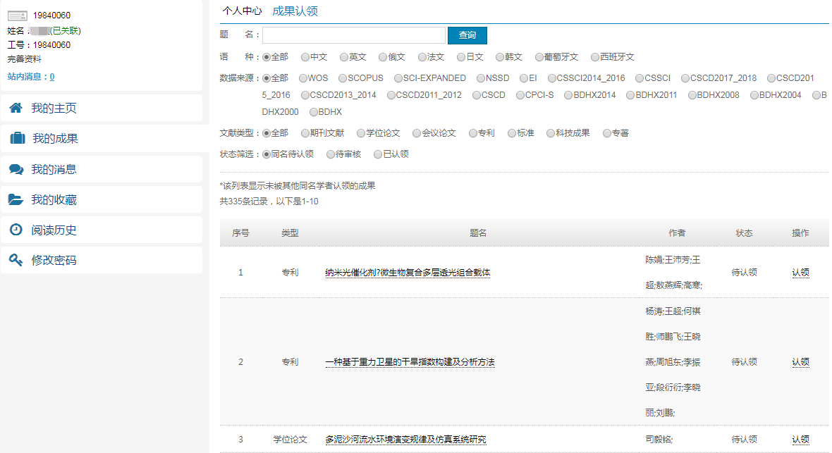
点击“认领”按钮，可申请认领该条成果数据，提交认领申请后，需后台管理员审核通过之后，认领成果可以生效。
同时，学者可对待认领成果列表进行筛选，快速查找认领成果，协助学者管理成果。
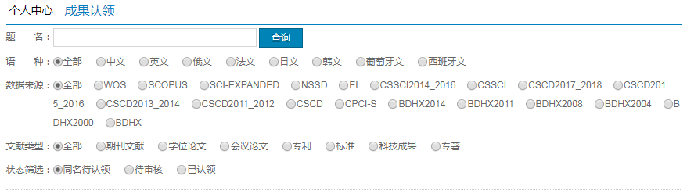

3.3成果数据管理
点击“我的成果”，选择任意成果数据，可查看数据详情字段信息。

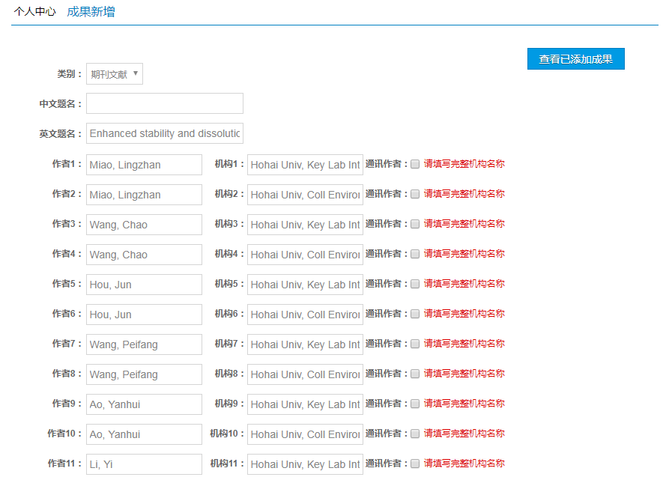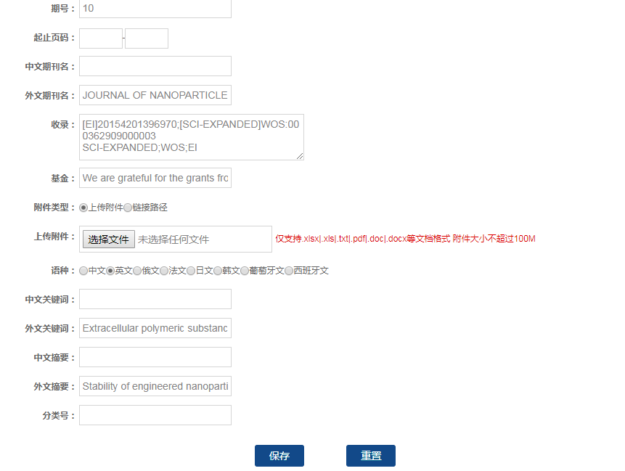

3.4添加个人成果（可上传自定义类型成果）
点击“新增成果”，可以填写成果详细字段信息，保存后提交后台审核。
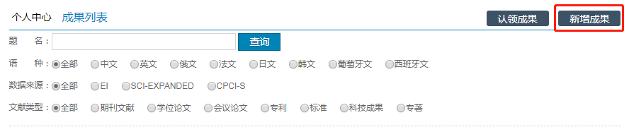
单篇上传：选择需要上传的成果类型，填写或选择字段信息，填写完成后，点击确定即可。
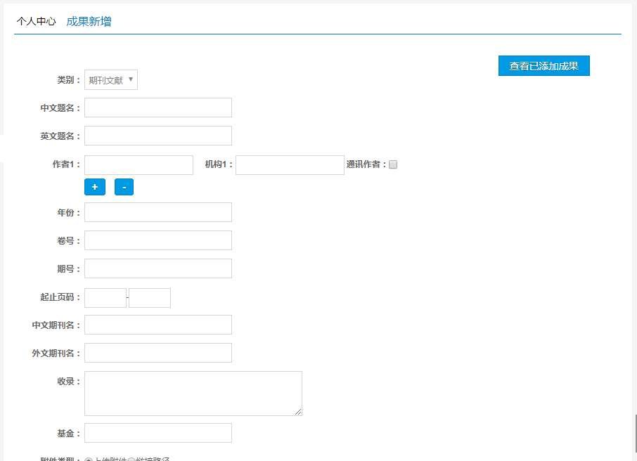

3.5我的消息
点击“我的消息”，可查看系统通知信息。
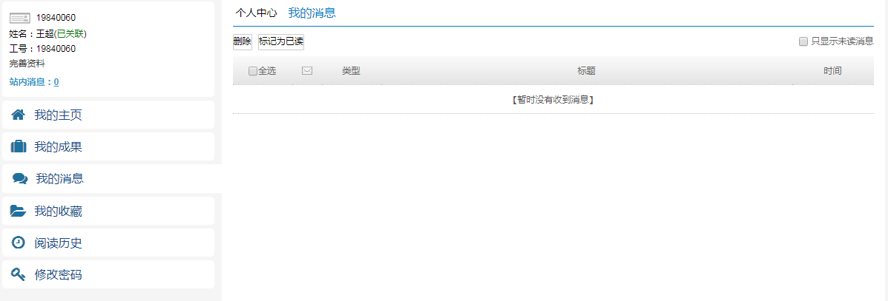

3.6我的收藏
点击“我的收藏”即可查看收藏记录，包括学者、机构、成果，学者可以将自己感兴趣的资源放到收藏库中，方便查阅。收藏库的成果只在个人后台显示，不会在前台显示。
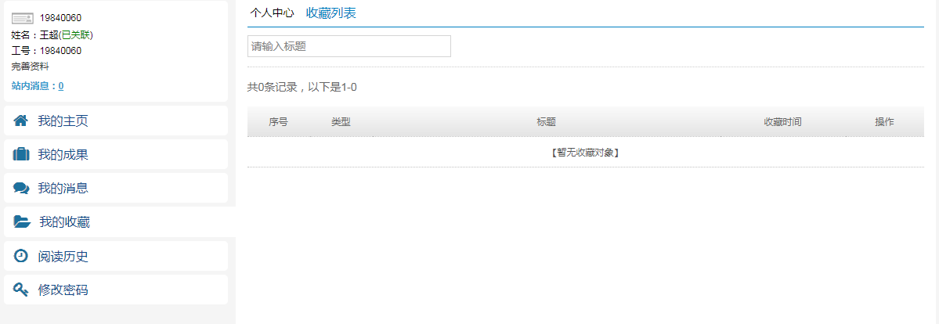

3.7阅读历史
在点击“阅读历史”，可查看学者浏览成果历史数据，方便学者追溯浏览内容。
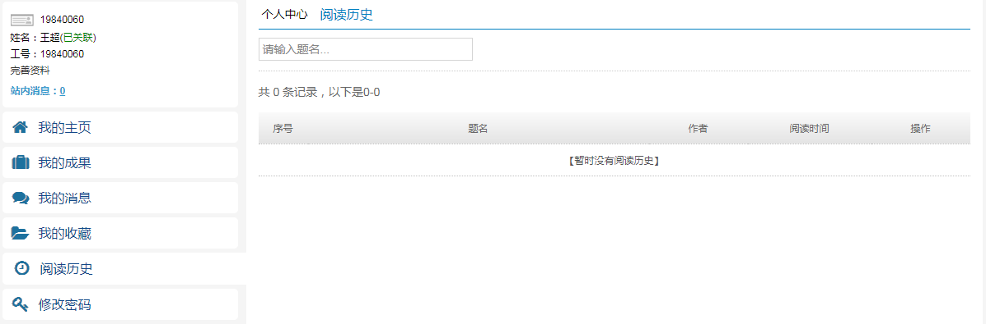

3.8修改密码
在点击“修改密码”后，进行修改密码页，学者可输入现密码，验证成功后输入新密码，替换旧密码。为保证个人数据安全，建议各学者用户登录后，修改默认密码。
